SIARAN PERS

Ubah Rumus Jadi Solusi Lewat Samsung Innovation Campus
Samsung dorong generasi muda melihat matematika sebagai fondasi untuk membangun masa depan digital Indonesia

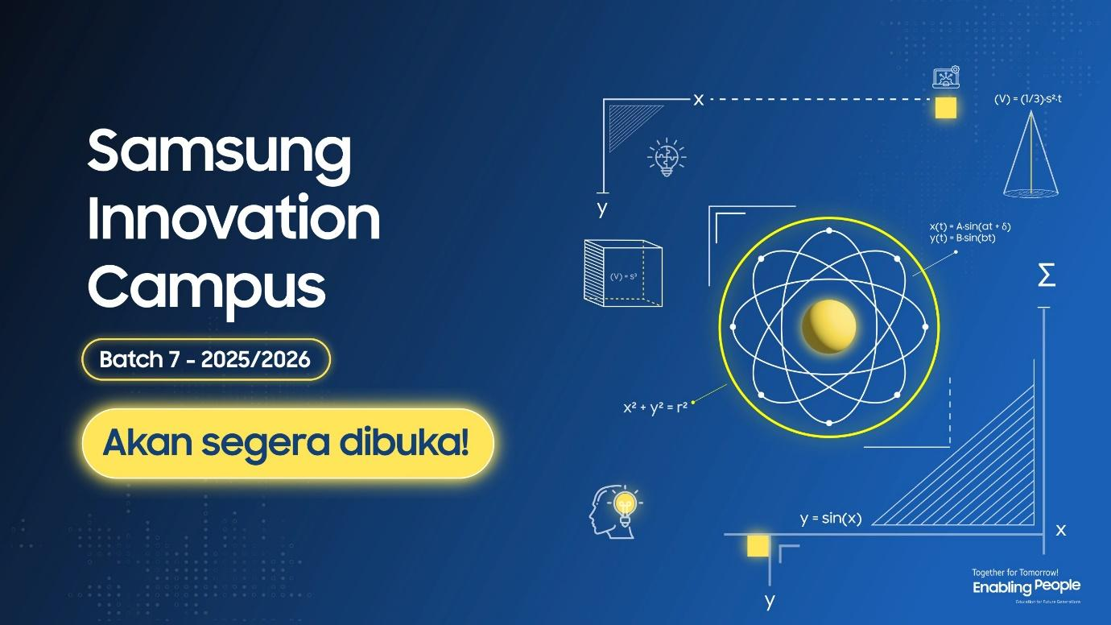
Samsung Innovation Campus Batch 7 2025/2026 Akan Segera Dibuka!

Jakarta, 8 Juli 2025 – Bagi banyak pelajar, matematika kerap terasa rumit dan kurang aplikatif dalam kehidupan sehari-hari. Melalui program Samsung Innovation Campus (SIC), Samsung hadir untuk mengubah perspektif tersebut dengan pendekatan yang lebih praktis dan relevan. Bertepatan dengan peringatan Math 2.0 Day pada 8 Juli, SIC Batch 7 yang akan dibuka pada 15 Juli 2025 mendatang, mengajak peserta untuk melihat bagaimana konsep matematika dapat diterapkan dalam pengembangan solusi digital yang berdampak.
Melalui pembelajaran Coding and Programming, IoT dan AI, Samsung mengajak generasi muda untuk memahami bagaimana konsep matematika yang dulunya hanya tampak sebagai angka dan rumus, ternyata berperan penting dalam pengembangan teknologi masa depan. SIC menjadi ruang bagi mereka untuk mengeksplorasi, berkreasi, dan menjadikan matematika sebagai alat untuk memecahkan masalah dan merancang solusi masa depan.
Program SIC Batch 7 ini akan membawa semangat inklusif dan kolaboratif, dengan memperluas akses pelatihan ke lebih banyak pelajar dari berbagai latar belakang, termasuk daerah-daerah yang selama ini memiliki keterbatasan akses terhadap pendidikan teknologi. Selain pembelajaran teknis yang diberikan, peserta juga akan dibimbing untuk mengembangkan soft skills seperti kerja tim, komunikasi, dan pemecahan masalah melalui pendekatan proyek nyata (project-based learning). Dengan demikian, SIC tidak hanya membekali peserta dengan keahlian teknis, tetapi juga membentuk mindset inovatif yang dibutuhkan untuk menghadapi tantangan dunia kerja dan menciptakan dampak sosial melalui teknologi.
“Matematika bukan cuma angka di kelas, tapi bahasa utama teknologi sehari-hari. Melalui Samsung Innovation Campus, kami ingin generasi muda sadar bahwa kemampuan logika dan matematika bisa jadi kunci untuk menciptakan solusi nyata. Kami tidak hanya mengajarkan Coding dan AI, tapi juga membangun kepercayaan diri mereka menjadi inovator masa depan,” ujar Bagus Erlangga, Corporate Marketing Director Samsung Electronics Indonesia

Melalui SIC, peserta tidak hanya belajar Coding and Programming, Internet of Things (IoT), dan Artificial Intelligence (AI), tetapi juga memahami bagaimana struktur berpikir matematis, logika algoritma, dan pemodelan data diterapkan untuk menyelesaikan masalah nyata. Dalam setiap proyek dan tantangan, mereka didorong untuk berpikir kritis dan kreatif, mengubah angka dan rumus menjadi solusi konkret yang relevan. Sejak pertama kali diluncurkan, SIC telah menjangkau lebih dari 14.000 pelajar dan mahasiswa di Indonesia, membekali mereka dengan keterampilan teknis berbasis teknologi masa depan melalui pendekatan matematis yang aplikatif. Ini menjadi bukti bahwa matematika adalah fondasi penting di balik kemajuan teknologi, dari struktur data, algoritma pemrograman, hingga analisis berbasis AI.

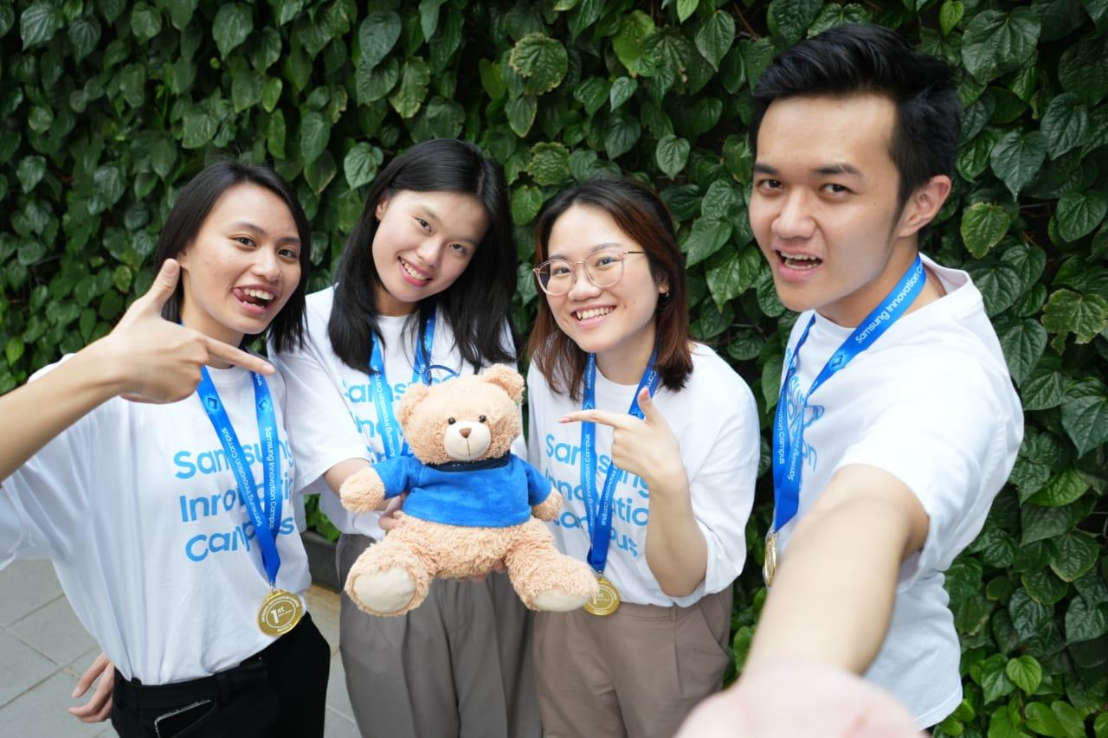
Rarevolution, best team 1 SIC Batch 6 dengan project PawPal
Banyak alumni SIC telah membuktikan bahwa matematika memegang peranan penting dalam dunia kerja digital. Salah satu contohnya adalah Angeline Rachel dari tim Rarevolution, salah satu tim terbaik di SIC Batch 6, yang mengembangkan PawPal, sebuah boneka pintar berbasis IoT dan AI yang dirancang untuk menemani anak belajar secara interaktif. “PawPal kami kembangkan berangkat dari pemahaman akan logika pemrograman dan struktur data. Dalam prosesnya, matematika berperan besar, mulai dari struktur if-else, pengambilan keputusan, hingga algoritma percakapan dan fitur Math Adventures yang dirancang untuk memperkuat logika numerik anak,” jelas Angeline Rachel dari Rarevolution, Best Team 1 SIC Batch 6.

Cerita-cerita seperti milik Angeline Rachel menegaskan bahwa matematika bukan sekadar kumpulan rumus, melainkan kemampuan untuk menyusun logika, mengenal pola, dan menciptakan solusi nyata, keterampilan yang sangat dibutuhkan di dunia kerja masa depan.
Samsung Innovation Campus Batch 7 akan segera dibuka pada 15 Juli 2025. Dengan pendekatan yang inklusif dan praktis, Samsung berkomitmen untuk memperluas akses pembelajaran digital, agar lebih banyak talenta muda Indonesia bisa menjadi pencipta, bukan hanya pengguna teknologi. Dalam semangat Math 2.0 Day, Samsung mengajak generasi muda untuk melihat matematika dari sudut pandang baru, bukan hanya teori di atas kertas, melainkan sebagai alat untuk membangun masa depan.
Lebih lanjut mengenai mengenai Corporate Social Responsibility Samsung, dapat mengunjungi news.samsung.com/id.
***

Tentang Samsung Electronics Co., Ltd.
Samsung menginspirasi dunia dan membentuk masa depan dengan ide dan teknologi transformatif. Perusahaan ini mendefinisikan ulang dunia TV, digital signage, smartphone, wearables, tablet, elektronik rumah tangga dan sistem jaringan, juga memori, sistem LSI, dan foundry. Samsung juga memajukan teknologi pencitraan medis, solusi HVAC dan robotik, sembari mengembangkan produk-produk otomotif dan audio lewat Harman. Dengan ekosistem SmartThings, kolaborasi terbuka dengan para mitra, dan integrasi AI ke dalam portfolionya, Samsung menghadirkan pengalaman terhubung yang mulus dan cerdas. Untuk berita terkini, silakan kunjungi Samsung Newsroom di news.samsung.com.

Untuk informasi lebih lanjut:
Ennita Pramono  CSR & Public Relations Senior Manager  PT Samsung Electronics Indonesia  Ph: 021 89837114  nita.pramono@samsung.com | Lidya Oktaria  PR Account Director  Iris Worldwide  Ph: 021 25983768  lidya.oktaria@id.iris-worldwide.com

